Предмет: Русский язык
Тема: «Буква Э э, звук [э]»
Класс: 1
УМК: «Перспектива»
Тип урока: Урок открытия нового знания
Вид урока: Урок смешанного типа
Цели урока:
- Познакомить со звуком [э], буквами Э, э.
- Совершенствовать навыки чтения, умение рассуждать.
- Развивать фонематический слух, мышление, внимание, любознательность.
- Поддерживать стремление к познанию нового.

ПЛАНИРУЕМЫЕ РЕЗУЛЬТАТЫ
Предметные:
-знать звук [э], букву, обозначающую его;
-находить звук [э] в словах;
-находить букву Э э в тексте.

Метапредметные:
принимать учебную задачу, планировать ее выполнение;
находить дополнительную информацию по иллюстрации;
активное использование речевых средств для решения коммуникативных и познавательных задач;
овладение логическими действиями сравнения, анализа, синтеза, обобщения.

Личностные:
-принятие и освоение социальной роли обучающихся, развитие мотивов учебной деятельности;
-формирование средствами литературных произведений целостного взгляда на мир в единстве
и разнообразии природы, народов, культур

Ресурсы урока: компьютерная техника, интерактивная доска, печатники, набор для рефлексии «Светофор» для всех учащихся, набор для звуко – буквенного анализа слов.

Технологическая карта
Структура урока | Взаимодействие в образовательном процессе |  | Примечание
 | Действия педагога | Действия обучающихся
- 1.Мотивация | -Рада снова видеть всех.  Ждёт сегодня вас успех!  А ещё скажу я вам:  Улыбнитесь всем гостям,  Соберитесь, подтянитесь  И тихонечко садитесь.  -Давайте улыбнёмся друг другу и пожелаем хорошего настроения, тихо сядем.  Учитель приветствует обучающихся, настраивает их на урок, проверяет готовность к уроку.  - А сейчас, ребята, достанем свои светофоры и покажем свой настрой на работу.  - Я рада, что у нас отличное настроение.  -Ноги прямо я поставлю,  Локоточки разведу.  Сяду прямо, не согнусь,  За работу я примусь.  Слежу за посадкой обучающихся.  - Чтобы наше настроение стало еще лучше, поиграем в игру «Да - нет».  -Будем на уроке спать?  -Будем буквы изучать?  -Будем с соседом болтать?  -Будем предложения составлять?  -Будем в окошко смотреть?  -Будем новое узнавать?  -Молодцы, ребята, чтобы произнести правильно все звуки на уроке, мы должны размять наш артикуляционный аппарат.  -Повторим за мной.  -Молодцы, вот мы и готовы к дальнейшей работе, но сначала повторим ранее изученные буквы.  Учитель наводит указкой на букву.  -Скажите, а какие буквы придают твердость предшествующим согласным?  -Какая буква придает мягкость предшествующему согласному?  -Молодцы, ребята. | Приветствуют учителя, проверяют свою готовность к уроку.  Выполняют действие.  Обучающиеся достают светофор и показывают цвет, который соответствует их настрою и настроению.  Проверяют посадку.  Играют в игру «Да - нет»  Учащиеся повторяю речевую разминку.  Обучащиеся называют букву.  -Буквы а, о, у, ы придают твердость предшествующим согласным.  -Буква и придают мягкость предшествующим согласным. | Слайд №1  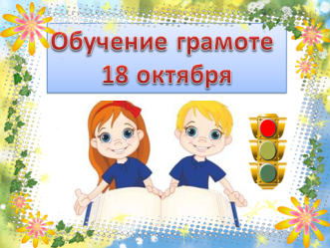  Организую ситуацию контроля и самооценки готовности к предстоящей работе на уроке.  Слайд №2  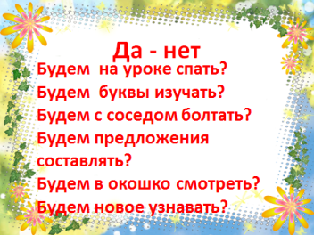  Организуется положительный настрой обучающихся на работу.  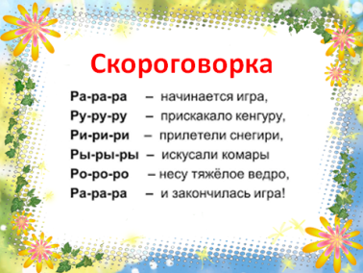  Слайд №  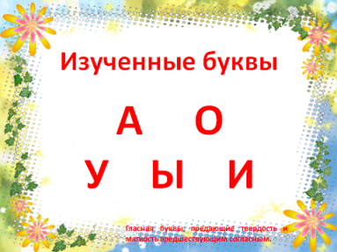  Слайд №4  Фронтальный опрос.  Актуализация опорных знаний и умений.
2. Целеполагание | -Сейчас мы посмотрим фрагмент из мультфильма и узнаем, с какой же буквой познакомимся на уроке.  -Ребята, скажите, пожалуйста, кого вы увидели в этом мультфильме?  - А что такое эхо?  -Это звук, а не человек. Многие дети думают, что им отвечает кто – то живой. На самом деле это не так.  - Где можно слышать эхо?  - Как оно разговаривает?  - Давайте и мы поиграем в эхо. Я буду громко говорить слова, а вы мне будете отвечать, только потише, как настоящее эхо.  Каток (ток), король (роль), пока (Ока), рыбак (бак), крот (рот).  -Отличное эхо получилось. Молодцы!  -А сейчас произнесите слово ЭХО.  -Как вы думаете, с каким звуком сегодня познакомимся?  -А что мы еще узнаем на уроке? | Обучающиеся внимательно смотрят фрагмент из мультфильма.  Ответы детей (Человечек, леший, эхо).  (Ответы детей.)  - В лесу или вечером на речке.  - Мы кричим, а эхо нам отвечает, но только конец слова.  Обучающиеся играют в игру «Эхо».  -Эхо.  -Мы познакомимся со звуком [э].  (Ответы детей) | Установка на выявление темы и цели урока. Отрывок из мультфильма «Эхо.  Слайд № 5  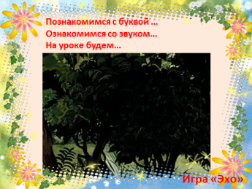
3. Планирование | -Сейчас, ребята, мы должны спланировать свою работу на уроке.  -С чего мы начнем нашу работу?  -Правильно, ребята, начнем работу. | -Определим новый звук.  -Выполним звуко-буквенный анализ слова.  -Познакомимся с буквой, обозначающей этот звук.  -Закрепим знания.
4. Реализация учебной задачи | -Ребята, какой звук вам не знаком в слове эхо?  -Произнесите этот звук.  -Достанем зеркала и посмотрим на наш ротик.  -Вам что-нибудь мешает при произношении?  -Значит звук [э] какой?  -Как мы обозначаем гласный звук?  -А сейчас мы откроем печатники и выполним звуко-буквенный анализ слова эхо.  -Молодцы. Следующее слово, которое мы с вами разберем вы узнаете из видеоролике.  -Ребята, что это за птица?  -Что вы знаете о этой птице?  -Произнесите еще раз слово эму.  -Выполните самостоятельно звуко-буквенный разбор слова.  -Обменяемся печатниками и проверим друг друга.  -Перед вами два слова, попробуйте с ними со ставить предложение.  -Молодцы, ребята, а сейчас вы, наверное, устали, поэтому мы выполним динамическую паузу.  ДИНАМИЧЕСКАЯ ПАУЗА  -Давайте вспомним, с каким звуком сегодня мы познакомились?  -Сейчас мы сыграем в игру «Поймай звук», приготовьте свои ручки для хлопка.  Ребята, в какой части слова мы услышали звук [э]?  -Произнесите слова МЭР и СЭР и посмотрите на их написание на доске.  -Как произносится первый звук в словах?  -Значит буква э, что делает с согласными?  -Правильно, посмотрите как на письме мы будем обозначать звук [э].  -Какие перед вами буквы?  Правильно, когда мы будем писать заглавную букву, а когда строчную?  - А вы знаете, что буква Э сравнительно молодая. Она появилась в русской азбуке в 1735 г. Даже Михаил Васильевич Ломоносов считал, что без нее можно обойтись. Но с появлением в русском языке иностранных слов пригодилась и буква э: эврика, экзамен, эскалатор, экватор, электричество, энергия, экономика и экология.  -А вы знаете, что такое экология?  -Правильно, это наука, изучающая взаимосвязь живых существ и окружающего мира.  - А мы с вами живые существа?  -Как положительно мы можем повлиять на экологию в мире?  -Ребята, мы поговорили об экологии и я совсем забыла о чем мы говорили.  -Давайте подумаем, на что похожа буква Э? | -Звук [э].  - [э].  Учащиеся наблюдают за артикуляционным аппаратом в зеркало.  -Нет.  -Звук [э] – гласный.  -Мы обозначаем его красным кругом.  Обучающиеся выполняют звуко-буквенный анализ слова «Эхо» вместе с учителем.  Обучающиеся смотрят видеоролик.  -Это птица – эму.  (Ответы детей).  -Эму.  Один ребенок выполняет работу у доски. Остальные в печатниках.  Затем обучающиеся обмениваются печатниками и проверяют друг друга по образцу на доске.  Обучающиеся составляют предложения из предоставленных слов.  Выполняют движения.  -Мы познакомились со звуком [э].  Обучающиеся «ловят» звук.  -В начале, в середине и в конце слова.  Дети произносят слова.  -Первый звук произносится твердо.  -Буква э придает им твердость.  Обучающиеся знакомятся с буквой Э э.  -Мы видим заглавную и строчную букву Э,э.  Ответы детей.  Обучающиеся слушают.  Ответы детей.  -Да.  Ответы детей.  -Мы говорили о букве Э, э.  Ответы детей.  Читающие дети рассказывают стихотворения о том, на что похожа буква. | Слайд № 6  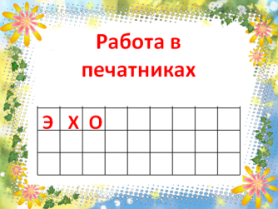  Слайд № 7  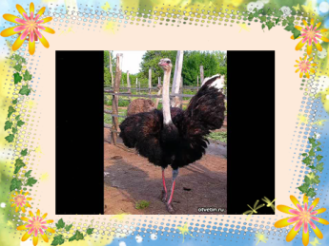  Взаимопроверка.  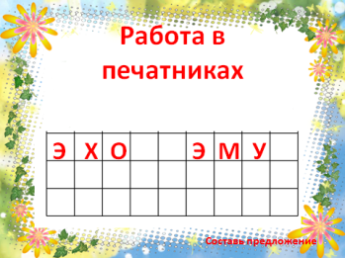  Слайд № 8  Улучшение кровоснабжения внутренних органов,  работоспособность нервной системы.  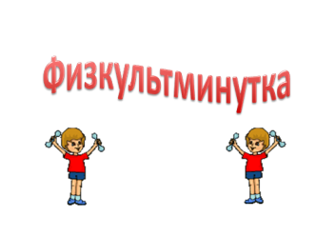  Слайд № 9  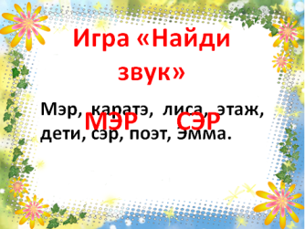  Слайд № 10  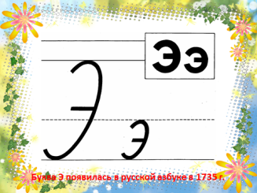  Слайд № 11  Фронтальный опрос.  Слайд № 12  Слайд №13  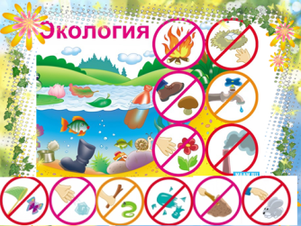  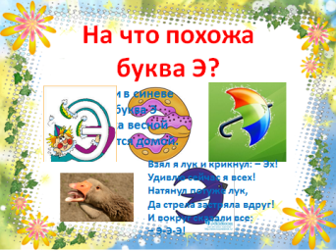
5. Контроль | -Немного отдохнем и заснем на своих партах.  -А сейчас мы проверим, как хорошо вы запомнили букву Э.  -Откроем печатники и в предложенном стихотворении найдем все буквы Э.  -Проверим, все ли буквы вы нашли. | На стенах кабинета развешаны изученные буквы, обучающиеся «засыпают» и, по команде учителя, находят названную букву.  Обучающиеся выполняют задание.  Взаимопроверка, обучающиеся выходят к доске и отмечают на слайде букву Э. | 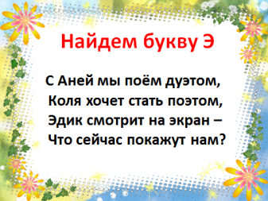  Слайд №14
6. Оценка | -Ребята, а сейчас мы оценим свою работу с помощью «Светофора». | Обучающиеся оценивают свою работу. | Слайд №15  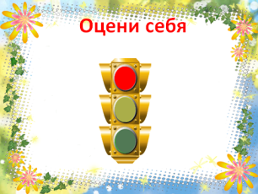
7. Рефлексия деятельности | -Скажите, с каким звуком мы сегодня познакомились?  -Какой буквой он обозначается на письме?  -Мягкость или твердость он придает предшествующим согласным?  -Что вы еще узнали на уроке?  Ребята, большое спасибо за работу, урок окончен. | -Мы познакомились со звуком [э].  -Он обозначается буквой Э, э.  -Буква Э придает твердость предшествующим согласным.  Ответы детей. | Фронтальный опрос.

Приложение.

На что похожа буква Э.
Взял я лук и крикнул: – Эх!
Удивлю сейчас я всех!
Натянул потуже лук,
Да стрела застряла вдруг!
И вокруг сказали все:
– Э-Э-Э!

Над лучами в синеве
Пролетает буква Э
Это ласточка весной
Возвращается домой.

Найди букву Э, э.
С Аней мы поём дуэтом,
Коля хочет стать поэтом,
Эдик смотрит на экран –
Что сейчас покажут нам?

